

Relatório e Contas 2023


Instituição Particular de Solidariedade Social

Quinta dos Loureiros - Rua Manuel Pedro Cardoso, nº 9 - Sobral de Monte Agraço
www.associacaopopularsobral.pt

Índice

Índice 2
1. Introdução 3
2. Composição dos Órgãos Sociais 4
3. Respostas Sociais 5
4. Evolução da atividade 5
5. Recursos Humanos 7
6. Atividades realizadas 8
7. Conclusão 11
8. Anexos 13

Introdução

A Associação Popular de Sobral de Monte Agraço é uma Instituição Particular de Solidariedade Social (IPSS), com estatutos aprovados em 18 de novembro de 1976, revistos e adaptados ao novo regime jurídico das IPSS.
Conforme o disposto no artigo 2.º dos estatutos, a Instituição, tem como objetivos contribuir para o desenvolvimento social do concelho de Sobral de Monte Agraço, coadjuvando os serviços públicos competentes e outras instituições ou entidades, num espírito de interajuda, de solidariedade e de cooperação, desenvolvendo a sua atividade principal no apoio à infância e juventude, designadamente através das respostas sociais de Creche, Pré-escolar e Centro de Atividades de Tempos Livres.
Dando cumprimento às disposições legais e ao vertido na alínea b), do artigo 30º, dos Estatutos da Associação Popular de Sobral de Monte Agraço (APSMA), é elaborado o presente relatório de atividades e contas, referentes ao exercício de 2023, para apreciação e votação da Assembleia Geral.
O presente documento tem como principal objetivo dar a conhecer o desempenho da instituição e o trabalho desenvolvido nas várias dimensões da nossa atividade. Pretende-se, pois, que este documento espelhe de forma fidedigna a atividade desenvolvida durante o ano de 2023, bem como os factos mais relevantes no período em causa, quer no âmbito da gestão, quer no domínio técnico-pedagógico. Paralelamente, são ainda apresentados os mapas contabilísticos, nomeadamente, o Balanço e a Demonstração de Resultados.
Na análise ao documento deve-se ter em conta que o ano de 2023 houve um aumento significativo dos consumíveis, tanto alimentares, energéticos e demais serviços.
Pretende-se que este documento evidencie de forma sucinta, as principais decisões tomadas, a vivência da instituição, do ponto de vista técnico-pedagógico e funcional, bem como o contexto e enquadramento socioeconómico.

Composição dos Órgãos Sociais

Composição dos órgãos sociais a 31 de dezembro de 2023

Assembleia Geral
Presidente | António Maria Borges Júnior
1.º Secretário | Pedro Manuel Ferreira de Lima
2.º Secretário | Paulo Jorge Martinho Paulino
Direção
Presidente | Cláudia Sofia da Cruz Simões
Vice-Presidente | Vítor Manuel Brás Marques Jerónimo
Secretário | Maria Adelaide Assis Nascimento Ferreira Viçoso
Tesoureiro | Isabel Maria Ribeiro Além
Vogal | Luís Miguel Henriques Soares
Suplentes | Magda Raquel Carvalho da Cunha Novais Pereira
Suplentes | Maria Luísa Paz Morais Ribeiro
Suplentes | António Fernando Dias Cecílio
Suplentes | António Luís Noruegas Martins
Suplentes | ---------------------------------------------------
Conselho Fiscal
Presidente | Armando José Caroço Custódio
1.º Vogal | Marco António Lourenço Lopes
2.º Vogal | Carla Luísa Parente Ferreira
Suplentes | Maria Emília Corrêa da Silva
Suplentes | Fernando José Matos Gregório
Suplentes | Paula Cristina Batista Peres

Respostas Sociais
Durante o ano de 2023 a APSMA proporcionou a oferta das seguintes Respostas Sociais:

Face às várias solicitações por parte de encarregados de educação de alunos do 1.º ciclo da EB de Sapataria demos continuidade, no ano letivo 2023/2024, ao protocolo do CAF, assinado no ano letivo anterior, com Agrupamento de Escolas, tendo sido necessário manter duas salas abertas.

- Evolução da atividade
Nas várias dimensões do serviço prestado, prestamos apoio a quase quatro centenas de crianças e respetivas famílias.
A Associação Popular de Sobral de Monte Agraço tem como receitas, as comparticipações familiares e as transferências provenientes do acordo de cooperação estabelecido com a Segurança Social, bem como o serviço prestado nas escolas da rede pública, designadamente, na EB1/JI de Sobral de Monte Agraço, EB1/JI de Sapataria e na EB1/JI de Pêro Negro, no âmbito das Atividades de Animação e Apoio à Família/Componente de Apoio à Família.
Devido à nova medida da gratuitidade da creche e consequentemente a possibilidade do aumento de vagas nas salas de creche, tendo em conta a sua área, houve um aumento significativo no número de crianças desta resposta em relação ao ano anterior. Além de termos mais crianças nas salas de 1 ano, já que área o permite, abrimos mais uma sala de 1 ano, dado a extensa lista de espera que existia.
No quadro seguinte, apresenta-se a ocupação das várias respostas socias desenvolvidas nas nossas instalações:
 | Dezembro – 2023
Creche | 92
Pré-Escolar | 96
CATL | 81
CAF | 36
AAAF | 84
total | 389

A evolução das receitas resultantes da prestação de serviços, nomeadamente, as mensalidades pagas pela frequência das respostas sociais, são apresentadas no gráfico seguinte:

Gráfico 1. – Evolução da receita – Comparticipações familiares.

A estrutura de rendimentos apresenta a seguinte distribuição:

Gráfico 2. – Estrutura de rendimentos (em Eur. e %)

No que diz respeito aos gastos, durante o ano de 2023, os mesmos decorreram conforme o descrito nos gráficos 3 em valor absoluto e percentual, respetivamente.

Gráfico 3 – Comparação dos valores referentes à Estrutura de gastos em 2022 e 2023

Gráfico 4. – Estrutura de gastos (2023)

Gráfico 5 – Comparação dos valores referentes à Estrutura de gastos em 2022 e 2023

Recursos Humanos

A 31 de dezembro de 2023 estavam ao serviço 57 funcionárias/os e 5 elementos no âmbito da medida Contrato de Emprego e Inserção (CEI) do Instituto de Emprego e Formação Profissional.
Mantendo a seu papel de entidade que se relaciona com a comunidade, e contribuindo para a criação de oportunidades e de experiências, a instituição responde com regularidade e sempre que os meios de acompanhamento o permitem, a pedidos de estágio em diferentes áreas. De referir ainda que, durante o ano de 2023, acolhemos sete estagiárias/os.
No âmbito do voluntariado, a instituição agradece a disponibilidade de vários/as voluntários/as que se disponibilizaram para colaborar e participar nas nossas tarefas diárias, quer em período letivo, como em época não letiva, bem como nas inúmeras iniciativas organizadas por nós ou em que participámos.

Atividades realizadas

No que concerne a investimentos efetuados durante o ano de 2023, para além das regulares intervenções de manutenção, pelas melhorias introduzidas e/ou pelo impacto financeiro que assumiram, destaca-se

- Formação;

- Intervenção na cobertura da creche 2;

- Manutenção e remodelação do parque infantil;

- Pintura interior do Berçário;

- Manutenção em todas as casas de banho e cozinha

- Remodelação do Berçário para sala de 1/2 anos

- Apetrechamento da Sala Vermelha

- Aquisição de um tablet;

- Aquisição de 1 computador para Pré-escolar

- Aquisição de cadeiras e mesas para o refeitório (Receita das Festas e Feiras de Verão);

Na vertente educativa, foi dado cumprimento ao Projeto Pedagógico em vigor para o período 2022/2025 que tem como tema “A minha Rua”. Sendo o objetivo principal aproveitar as potencialidades que o exterior tem para desenvolver as aprendizagens e aquisição de conteúdos diversos.
Atividades desenvolvidas com o envolvimento das famílias e comunidade:
- Participação nas festividades do “25 de abril” por convite do município;

- Dinamização do Dia da Criança, por convite das juntas e freguesia de Santo Quintino e Sobral de Monte Agraço,

- Festa de final de ano letivo,

- Participação na Festa da Vila com um espaço de venda ao público de snack e comida rápida, dinamizada por um grupo voluntário de funcionárias;

- Dinamização de atividades lúdica na tarde infantil no programa das Festas da vila,

- Mercadinho de Natal aberto às famílias,

- Participação na “Festa do Pão” dinamizada por um grupo voluntário e funcionárias.

- Perpetuar tradições pela Vila do Sobral tais como “Pedir o pão por Deus”,

- Saídas pela Vila do Sobral - correios, mercado municipal, biblioteca, cine-teatro …

- Participação no Desfile de Carnaval

- Participação em atividades dinamizadas pelo município (Dia da Criança, dia mobilidade…)

- Cedências de espaço para festas de aniversário dos nossos utentes.
No que diz respeito a Atividades de Enriquecimento Curricular (AEC), proporcionámos a oferta de Música, Capoeira e ginástica na Educação Pré-Escolar e na creche manteve-se a oferta de música.

Relativamente ao trabalho de parceria com outras entidades do concelho, durante o ano de 2023, a APSMA:
- Participou na Comissão de Proteção de Crianças e Jovens de Sobral de Monte Agraço, integrando a Comissão Restrita e Alargada;

- Integrou o Conselho Local de Ação Social da Rede Social de Sobral de Monte Agraço;

- Integrou a equipa do Rendimento Social de Inserção de Sobral de Monte Agraço, participando ativamente nos grupos de trabalho;

- Após novo concurso público, deu-se continuidade à prestação do serviço das Atividades de Animação e Apoio à Família, na Educação Pré-Escolar dos Jardins de Infância da rede escolar pública;

- Deu-se continuidade ao protocolo com o Agrupamento de Escolas Joaquim da Cruz Sobral no âmbito do serviço de CAF no Centro escolar da Sapataria;

- Fruto da parceria com a Associação Voa/Instituto do Cérebro, esta entidade passou a prestar apoio, no âmbito das terapias a crianças da instituição;

- Mantivemos o protocolo com a UDIJ de Torres Vedras;

- Parceria com o IEFP no âmbito da medida de contrato de emprego de inserção;

- Protocolo de cooperação, para acolhimento de estágios com:

  - Agrupamento de Escolas Joaquim Inácio da Cruz Sobral
  - Centro de formação e integração profissional;
  - ISCE – Instituto Superior de Ciências Educativas

Na vertente ambiental, em 2023, a Instituição participou na recolha e encaminhamento para reciclagem de papel/cartão e plástico/metal, no âmbito do programa Ecovalor da ValorSul, entidade gestora dos resíduos.

Conclusão

Durante o ano de 2023, após a assinatura do contrato de financiamento do programa PARES 2.0, para a construção da creche de Sapataria, que ocorreu a 24 de fevereiro de 2021, continuámos empenhados em dar resposta a todas as diligências necessárias para levar a bom porto este processo.
Após várias vicissitudes no que concerne ao processo de aprovação das peças do procedimento, por parte do ISS, foram validadas das peças do procedimento da empreitada, durante o mês de Maio.
Processo que se tem revelado difícil e com alterações significativas ao inicialmente previsto em sede de candidatura, principalmente, no que diz respeito aos prazos previstos para execução do projeto de investimento. Foi lançado concurso público em 2022, pelo valor base de 851 000 €, no entanto não houve propostas que pudessem ser consideradas válidas.
Tendo presente que o concurso para a empreitada ficou “deserto”, diligenciámos junto do ISS, para voltar a lançar um novo concurso público para a realização da empreitada, tendo sido revisto o preço base para 954 887,92 € e manteve-se o prazo de execução em 18 meses. Todas as peças do procedimento foram encaminhadas para o ISS para a validação, por parte desta entidade, que gere o programa de financiamento.
Durante o ano de 2023, no que diz respeito às comparticipações familiares, refletiu-se numa subida significativa. Em 2022, esta componente de receita cifrou-se em 428 101,49 euros e em 2021 foi de 313 116,87 euros. Consideramos que esta subida deve-se em grande parte à gradual normalização da situação pandémica que se viveu nos anos anteriores.
Relativamente ao financiamento para a prossecução do serviço público no âmbito da primeira infância, em 2022, uma vez mais fomos subfinanciados. Verificou-se um ligeiro aumento devido à revisão do acordo de cooperação com o ISS, no entanto, considera-se que este acréscimo está longe de acompanhar a evolução do aumento global dos encargos com a aquisição de produtos e serviços, bem como com as atualizações salariais.
A instituição continua a optar por calcular a comparticipação familiar, para todos os utentes, mesmo para as vagas não comparticipadas, seguindo as regras e fórmulas em vigor para as vagas com acordo de cooperação, no que diz respeito à resposta de creche.
Apesar da pouca folga financeira, em 2022, foram efetuados consideráveis investimentos, considerados fundamentais para se continuar a garantir um serviço de qualidade e tendentes a melhorar as condições de funcionamento global da instituição.
Relativamente ao ano de 2023, a Associação Popular de Sobral de Monte Agraço, apresenta um resultado líquido do exercício, positivo, num montante de 35 288,74 euros e após as depreciações de 1.484,46 euros.
Este relatório reflete os números contabilísticos da atividade desenvolvida durante um ano. Contudo, ao avaliarmos o impacto que essa mesma atividade representa na vida das famílias que escolheram a Associação Popular para integrarem as suas crianças, temos a perfeita noção que a nossa ação nunca poderá ser quantificada em números expressos através de operações contabilísticas.
A atividade da Instituição resulta do empenho, dedicação, entrega e profissionalismo dos/as funcionários/as, voluntários e voluntárias que merecem ter um reconhecimento expresso neste documento, valorizando o esforço adicional realizado no início deste ano de 2023, que ainda se viveu em cenário pandémico.
Mantemos, como até aqui, a preocupação de respeitar todos os nossos compromissos, tanto com os utentes e as suas famílias, que confiam em nós como para com os/as trabalhadores/as, entidades que nos financiam e fornecedores.
As Contas de Gerência do exercício, elaboradas pela técnica oficial de contas Mafalda Cordeiro dos Santos, estão explanadas nos respetivos mapas que, seguidamente, se apresentam sendo acompanhadas pelo competente parecer do Conselho Fiscal.
A todos que contribuíram para que a APSMA desenvolva a sua atividade de apoio à comunidade e às famílias, manifestamos um sincero agradecimento.

Sobral de Monte Agraço
Março 2024
A Direção

Anexos

- Demonstração de Resultados

2. Balanço

Anexo 1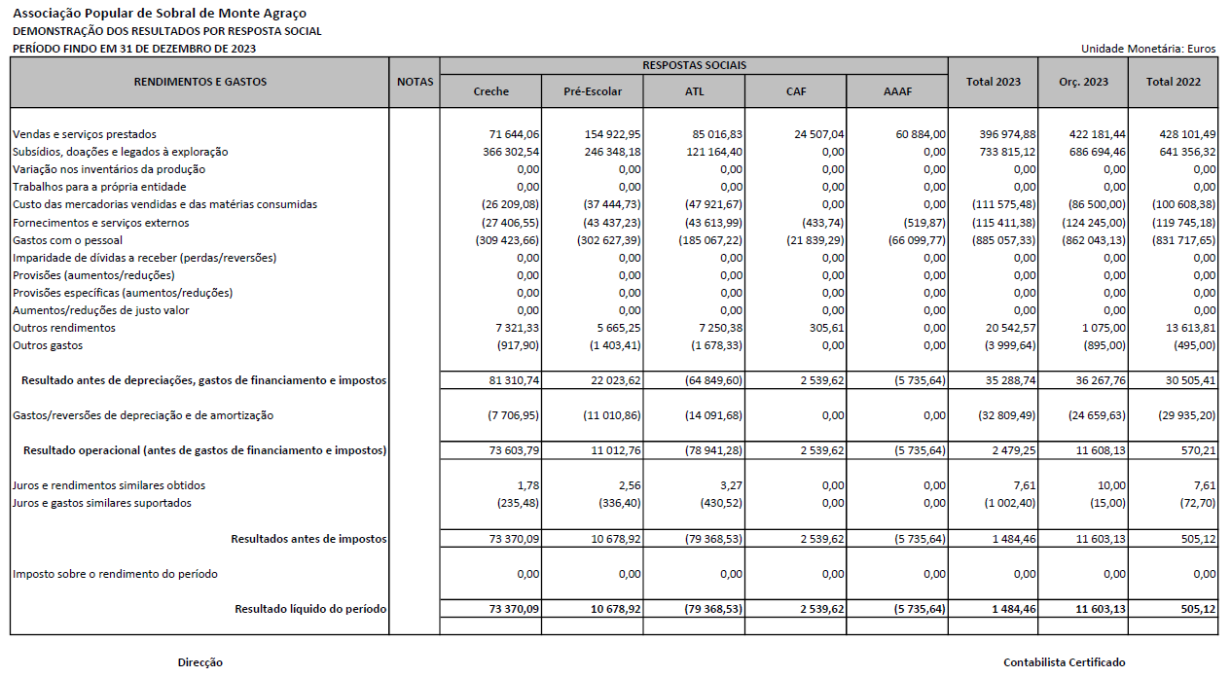

Anexo 2
